РЕФЕРАТ
на тему: «В Вашу честь…»

Выполнила: Шамова Диана
Класс: 8 «А»
Руководитель: Попова О.А.

Нижний Тагил
2013 год
Петр Васильевич Кузнецкий

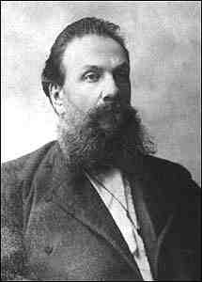

Петр Васильевич Кузнецкий (06.04.1844 - 21.05.1912) - один из пионеров земской хирургии Нижнего Тагила, выдающийся врач и общественный деятель Урала XIX века. П.В. Кузнецкий родился в городе Вольске Саратовской губернии в семье священника. Окончив в 1871 году медицинский факультет Казанского университета, он поступил на службу в Верхотурское земство. Земская медицина в Пермской губернии только создавалась, и П.В. Кузнецкий становится одним из наиболее активных ее строителей. Он был направлен в Нижний Тагил, где работал вместе со знаменитым П.В. Рудановским. В 1872 году он возглавляет Нижнетагильский земский врачебный участок, делегируется на первый съезд земских врачей Пермской губернии. Его избирают товарищем председателя Нижнетагильского временного санитарного комитета (председатель П.В. Рудановский). С 1887 по 1892 год он возглавляет; уездный санитарный комитет. Под руководством и председательством П. В. Кузнецкого с 1882 по 1892 год состоялось десять съездов земских и земско-заводских врачей. А сам он 16 лет преподает в земской фельдшерской школе. И при всем этом много и успешно занимается практической медициной. В 1876 году, раньше чем в университетских центрах, П.В. Кузнецкий начал свою знаменитую серию овариотомии, и которая сделала его имя известным не только в России, но и в Западной Европе. В начале 80-х годов прошлого столетия в Казани он показал редкую в то время радикальную операцию грыжесечения. На IX Пироговском съезде им представлен материал уже о 3000 грыжесечений. П. В. Кузнецкий первым в мире стал использовать спирт в качестве антисептического средства при операциях, применил герметическую гипсовую повязку с камфорным спиртом, разработал и широко применил оригинальную антисептическую методику, с ее помощью успешно делал самые сложные операции, сопровождающиеся чревосечением. Свой метод антисептики он широко использовал во время русско-турецкой войны 1877-1878 годов, когда возглавил Нижнетагильский госпиталь Верхотурского комитета помощи раненым, развернутый вблизи Одессы. 29 ноября 1884 года в Нижнем Тагиле открылась земская больница на 30 коек, выстроенная по плану и под непосредственным наблюдением П.В. Кузнецкого . Начинается новый подъем его многосторонней врачебной деятельности. В 90-х годах П. В. Кузнецкий наряду с антисептикой стал применять и асептику. За 25 лет существования Нижнетагильской больницы в ней лечилось около 30 тысяч больных, произведено 172 тысячи малых и четыре тысячи больших операций, потребовавших общего наркоза. П.В. Кузнецкий был активным деятелем Российского общества Красного Креста, с 1904 года -председателем Нижнетагильского комитета Красного Креста. Во время русско-японской войны он возглавил лазарет для лечения раненых и больных воинов, готовил сестер милосердия для общества Красного Креста. Авторитет и заслуги Петра Васильевича были настолько велики, что на I Всероссийском гинекологическом съезде, на V съезде российских хирургов, на IV съезде врачей в С.-Петербурге его избрали товарищем председателя. Русское хирургическое общество имени Н.И. Пирогова в 1911 году избрало его своим почетным членом. Был он и почетным членом Уральского общества любителей естествознания, Уральского медицинского общества в Екатеринбурге, Саратовского физико-медицинского общества. Умер Петр Васильевич 21 мая 1912 года от воспаления легких, похоронен в Нижнем Тагиле. Сейчас существует улица на Вые, названная в честь Кузнецкого П.В.

Алексей Петрович Бондин
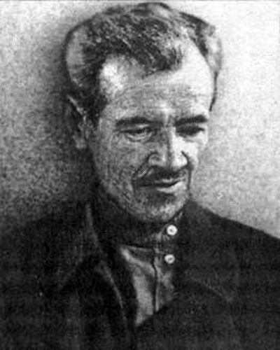

Алексей Петрович Бондин (17.08.1882 - 07.11.1939) — один из самых первых писателей советского Урала, всей своей жизнью и творчеством тесно связан с Нижним Тагилом. Потомственный тагильский мастеровой, сын и внук плотинных смотрителей, родом из демидовских крепостных, А. П. Бондин вошел в литературу как писатель-рабочий, прошедший нелегкую школу заводского труда и посему отлично знавший труд и быт рабочего Урала. Ему суждено было раннее сиротство, приют, с подросткового возраста — работа на демидовском заводе, затем инвалидность и скитания по Уралу, стране в поисках заработка. В 1916 г. А. П. Бондин пишет свою первую пьесу "Беззаконница", которая сразу же была запрещена к постановке, а автор попал под негласный полицейский надзор. В 1919 г. под свежим впечатлением событий гражданской войны слесарь тагильского депо А. П. Бондин создает пьесу "На пороге великих событий", впервые поставленную в Нижнетагильском железнодорожном клубе, а затем разными красноармейскими театрами. В 1924 г. пьеса выходит в издательстве "Уралкнига" под названием "Враги" и ставится профессиональной труппой. Газета "Уральский рабочий" от 14. 10. 1924 г. пишет: "Бондин с большими наклонностями к драматургии, сейчас у него в рукописях находится несколько пьес, заслуживающих весьма большого внимания". Так Бондин становится первым советским драматургом на Урале. В начале 20-х годов в уральской печати часто появляются небольшие рассказы тагильского слесаря о рабочих-железнодорожниках, стрелочниках, путевых сторожах, табельщицах, машинистах, их трудовых буднях, досуге, написаны они с прекрасным знанием жизни, с любовью, добродушным юмором, искренней эмоциональностью. Крупным событием в литературе Урала 30-х гг. становятся повести Бондина "Связчики", "Уходящее", "Матвей Коренистов". Важнейшим событием в жизни писателя было его участие в Первом Всесоюзном съезде советских писателей и его встреча с А. М. Горьким, которого впоследствии Бондин называл своим учителем, очевидно воздействие Горького, выдвинутых им там идей на творчество писателя. "Я научился у Горького, — говорил Бондин, — черпать материал для своих произведений из жизни трудового народа...". Самым крупным произведением А. П. Бондина явился роман "Лога" — первый советский роман об Урале. Автобиографическая повесть "Моя школа", как отмечает, К. В. Боголюбов, положила начало советской детской книге на Урале". Повести о детстве актуальны в русской литературе, но Бондин показывает историю детства ребенка из рабочей семьи, до Бондина такой повести в русской литературе не было, М. Горький назвал ее в числе лучших книг для детей в отечественной литературе. А. П. Бондин любил писать для детей, его сборник рассказов "В лесу", полон светлой радости общения с природой, романтических охотничьих приключений, юмора, сердечности и тепла. Последнее произведение А. П. Бондина — повесть "Ольга Ермолаева" является одной из самых удачных книг литературы 30-х годов. Образ женщины — работницы, быстрый процесс ее духовного роста, обретения внутренней свободы раскрыт писателем в процессе созидательного труда. Всю свою любовь к рабочему человеку автор вложил в образ Ольги Ермолаевой, прошедшей нелегкий жизненный путь, ставшей хозяйкой своей судьбы и обретшей счастье в творческом труде. Все творчество А. П. Бондина посвящено человеку труда как творцу, как созидателю. "Мало знать литературу, нужно знать жизнь, иметь свой собственный опыт", — писал Бондин. До самого 1932 г. писатель работал слесарем паровозного депо, человек творческий, он увлечен любой деятельностью, талантливый изобретатель, умелец, музыкант-самоучка, известный как лучший настройщик музыкальных инструментов в Нижнем Тагиле, страстный охотник, художник со своим "своеглазным видением" окружающей действительности. Творчество А. П. Бондина занимает достойное место в литературном наследии Нижнего Тагила и Урала.

Иван Васильевич Окунев
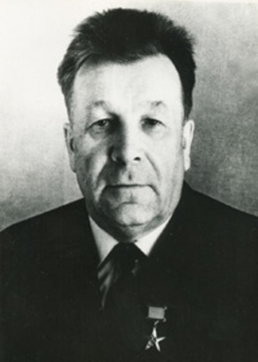

Иван Васильевич Окунев (16.06.1906 -05.10.1972) Родился Ивана Васильевича в 1906 году в с. Лебяжье, Кировской области. Окончил Уральский политехнический институт (1935 г.), инженер – механик. На Уральском вагоностроительном заводе трудился с 1935 по 1969 год, начинал мастером в вагоносборочном корпусе, был начальником отделения, начальником цеха, главным технологом. В июле 1949 года Иван Васильевич стал директором Уралвагонзавода. "Бессменным директором" - так будут говорить впоследствии. Мыслящий по государственному, принципиальный, он очень много сделал для города и завода. Под его руководством в 50-60-е г.г. было создано уникальное в Советском Союзе, да и в мире многоотраслевое машиностроительное предприятие. Спроектированы, испытаны и поставлены на конвейер новые образцы бронетанковой техники (танки Т-54, Т-55, Т-62), полувагоны разной грузоподъёмности, платформы, крытые вагоны, создано новое наукоёмкое производство криогенной техники, обеспечившее становление и развитие космонавтики. Окунев является первым Почётным гражданином города Нижний Тагил. Под его руководством спроектированы, испытаны и поставлены на конвейер танки Т-54, Т-55, Т-62, полувагоны различной грузоподъёмности, платформы, крытые вагоны, создано производство криогенной техники. Усилиями Окунева была благоустроена территория предприятия, заасфальтированы дороги и тротуары, высажены тысячи деревьев, кустарников и цветов. Активно развивал социальную сферу, занимался строительством благоустроенного жилья, объектов соцкультбыта. При нём были построены Дворец культуры, Исинский пруд, который в народе называют Иван-озеро, и заводской стадион «Спутник». Много внимания уделял подготовке и воспитанию кадров. Имя И.В. Окунева, помимо Дворца культуры, присвоено улице в Дзержинском районе. Окунев Иван Васильевич - Герой Социалистического труда, Лауреат Государственной премии 3 степени,награжден Советским Правительством двумя орденами Ленина, двумя орденами Трудового Красного Знамени, орденом Отечественной войны 1 степени и многими медалями. Окунев И.В. являлся делегат XXI, XXII, XXIII съездов Коммунистической партии Советского Союза.
Черных Сергей Александрович
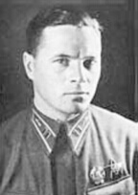
Родился 23 января 1912 года в городе Нижний Тагил Свердловской области, в семье рабочего. По окончании 7 классов неполной средней школы, работал в вагонном депо станции Нижний Тагил. В Красной Армии с 1930 года. В 1933 году окончил Сталинградскую военную школу пилотов. Командир звена истребителей И-16, отдельной 61-й истребительной авиационной эскадрильи, лейтенант.
Участник национально-революционной войны испанского народа 1936-39 годов. Командир звена истребителей И-16, отдельной 61-й истребительной авиаэскадрильи, лейтенант С.А. Черных уничтожил 3 вражеских самолёта, и был первым из советских лётчиков, кому удалось сбить новый немецкий истребитель "Мессершмитт-109В". За проявленные при выполнении интернационального долга мужество и героизм Черных Сергей Александрович 31 декабря 1936 года был удостоен звания Героя Советского Союза с вручением ордена Ленина. После учреждения знака особого отличия ему была вручена медаль "Золотая Звезда" № 21.
В начале Великой Отечественной войны Черных С.А. - командир 9-й смешанной авиационной дивизией (САД) Западного фронта. В первый день войны, 22 июня 1941 года внезапными ударами противника по аэродромам почти все самолёты 9-й САД были уничтожены. Генерал Черных С.А. вывел из-под удара врага лишь лётно-технический состав дивизии.
Он был обвинён в преступном бездействии, арестован 8 июля 1941 года и по приговору Военной коллегии Верховного Суда СССР от 28 июля 1941 года расстрелян 28 октября 1941 года в посёлке Барбыш вместе с группой других командиров, обвинённых в провале начального периода войны. Реабилитирован посмертно в августе 1958 году.
Награждён орденом Ленина и орденом Красной Звезды.
Именем Героя названа улица в Нижнем Тагиле, на здании школы № 38, где он учился, установлена мемориальная доска.

